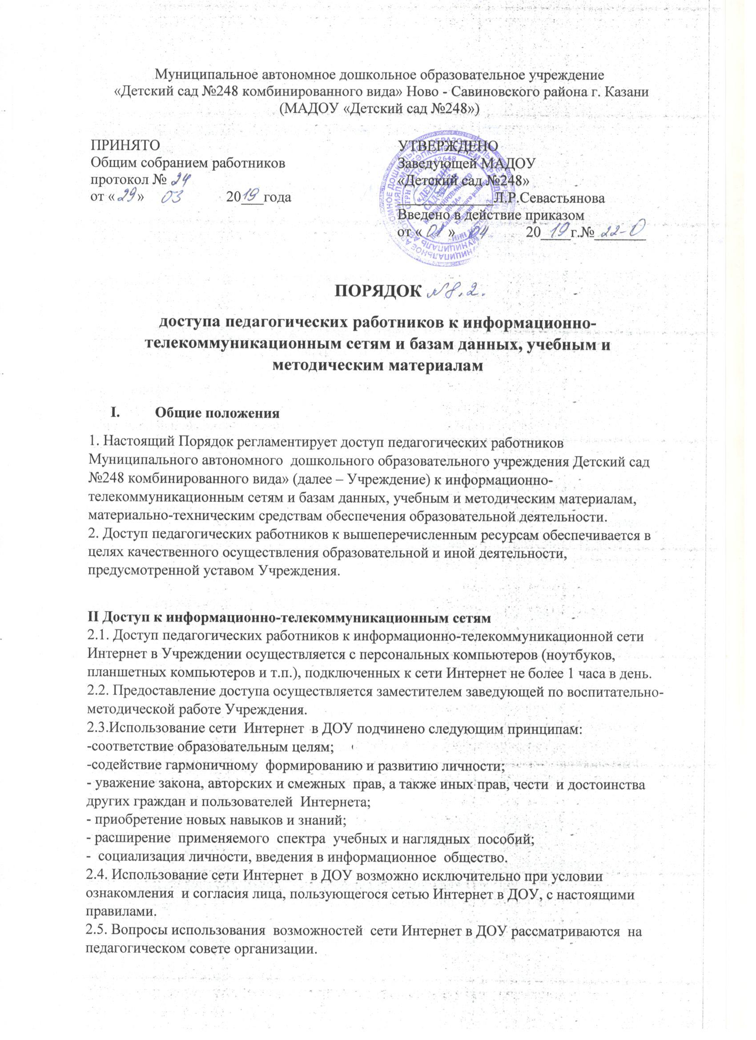2.6. Заместитель заведующего по УВР отвечает за организацию работы и обеспечение доступа к сети Интернет в соответствии с установленными правилами.
2.7 Воспитанники ДОУ не имеют доступа к сети Интернет.
2.8. При использовании сети Интернет работникам предоставляется доступ только к тем ресурсам, содержание которых не противоречит законодательству Российской Федерации и которые имеют прямое отношение к образовательному процессу.
2.9. Персональные данные могут размещаться на интернет –ресурсах, создаваемых ДОУ, только в соответствии ФЗ «О персональных данных».
2.10. Запрещается посещать сайты, содержание и тематика которых не допустимы или нарушают законодательство РФ.
2.11. Накопители информации (CD-диски, флеш-накопители, карты памяти), используемые педагогическими работниками при работе с компьютерной информацией, предварительно должны быть проверены на отсутствие вредоносных компьютерных программ.
2.12. Запрещается включать, выключать и перезагружать компьютер без согласия с ответственным за организацию работы сети Интернет.
2.13. Запрещается осуществлять любые сделки через Интернет.
2.14. Пользователь несёт ответственность за содержание передаваемого, принимаемой и печатаемой информации.
2.15.Пользователь несёт материальную ответственность за несение любого ущерба оборудованию в «точке доступа к Интернету».
III. Доступ к базам данных
3.1. Педагогическим работникам обеспечивается доступ к следующим электронным базам данных:
- профессиональные базы данных;
- информационные справочные системы;
- поисковые системы.
3.2. Информация об образовательных, методических, научных, нормативных и других электронных ресурсах, доступных к пользованию, размещена на сайте Учреждения в разделе «Информационно-образовательные ресурсы»:
-Министерство образования и науки Российской Федерации
-Федеральный портал «Российское образование»
-Информационная система «Единое окно доступа к образовательным ресурсам»
-Единая коллекция цифровых образовательных ресурсов
-Федеральный центр информационно-образовательных ресурсов
-Информационно-образовательный портал Республики Татарстан «Электронное образование»
- Портал государственных услуг Российской Федерации
IV. Доступ к учебным и методическим материалам
4.1 Учебные и методические материалы, размещаемые на официальных образовательных сайтах, находятся в открытом доступе.
4.2. Педагогическим работникам по их запросам могут выдаваться во временное пользование учебные и методические материалы, входящие в оснащение методического кабинета.
4.3. Выдача педагогическим работникам во временное пользование учебных и методических материалов, входящих в оснащение методического кабинета, осуществляется заместителем заведующей по УВР.
4.4.Срок, на который выдаются учебные и методические материалы, определяется заместителем заведующей по УВР.
4.5.При получении учебных и методических материалов на электронных носителях, подлежащих возврату, педагогическим работникам не разрешается стирать или менять на них информацию.

